太原理工大学网络运行周报
(2014.09.20—2014.09.26)

项 目 | 内 容
网络运行
 | 主干网运行状态 | 正常
 | 校园网运行状态 | 正常
 | 教育网本周流量图 | 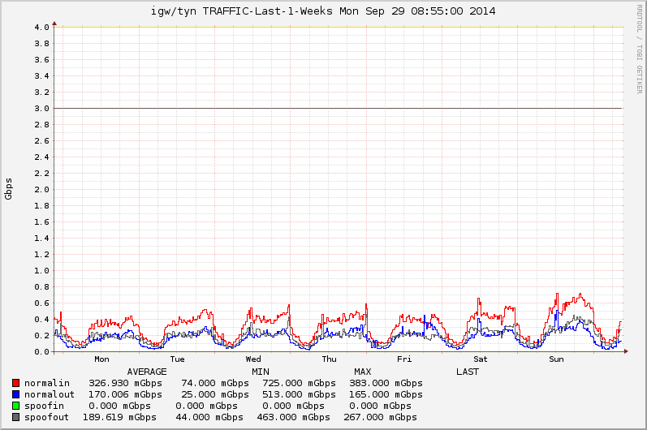
 | 校园网本周流量图 | 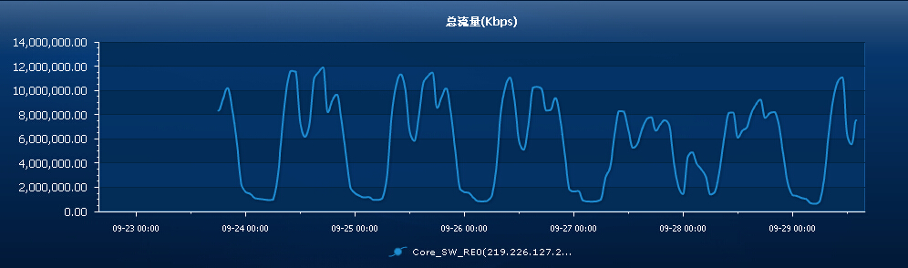
服务器运行
 | 服务器本周运行情况 |  | 校园网DNS服务器运行正常  校园网网通出口网关运行正常  WEB服务网通镜像运行正常  WEB服务器运行正常  IPv6 WWW服务器运行正常  IPv6 DNS服务器运行正常  IPv6网管服务器运行正常  杀毒软件服务器运行正常  短信监控服务器运行正常
网络故障维修情况
 | 线路故障 |  | 行政主楼230无法上网 | 当天已解决
 | 线路故障 |  | 多学科楼建筑系实验中心三楼不能上网 | 当天已解决
 | 线路故障 |  | 中区地学楼四楼不能上网 | 当天已解决
邮件系统
 | 网络层  统计
  系统网络连接数 | 74605次
  正常连接数 | 59022次 | 79.11%
  被拒连接数 | 15583次 | 20.89%
 | 应用层  统计
  系统总收邮件 | 58070封 | 7481.14MB
  正常邮件 | 17968封 | 6431.68MB | 30.94%
  拦截邮件 | 40102封 | 1049.46MB | 69.06%
  病毒邮件 | 36封 | 4.41MB | 0.06%
  垃圾邮件 | 40066封 | 1045.05MB | 69%
  系统总发邮件 | 5封 | 0.04MB
  正常邮件 | 5封 | 0.04MB | 100%
  拦截邮件 | 0封 | 0MB | 0%
  病毒邮件 | 0封 | 0MB | 0%
  垃圾邮件 | 0封 | 0MB | 0%
 |  | 综合拦截率: 75.91%
网络安全
 | 网络安全 | 本周网络运行安全正常，各网站无安全事故。

编辑：闫华
审核：杨静

信息化管理与建设中心
2014-09-29

